***Отчет по проведению***

***ПРЕДМЕТНОЙ НЕДЕЛИ***

***учителей физической культуры***

***с 09 – 13 октября 2017г***

Школьная предметная неделя проводилась в соответствии с планом методической работы и графиком предметной недели. План был утвержден директором КГУ «Макинской СШ№5».

Ежегодно учителями физической культуры и НВП проводятся открытые уроки и внеклассные мероприятия с целью повышения профессиональной компетентности в рамках плана методической работы, а также для развития познавательной и творческой активности обучающихся. В школе работают с русским языком обучения 4 учителя физической культуры,2 с первой категорией Юст Е.П., Ампилогова Т.С. и 2 со второй категорией

**Задачи предметной недели:**

- совершенствовать профессиональное мастерство педагогов через подготовку, организацию и проведение открытых уроков и внеклассных мероприятий;

- вовлечение обучающихся в самостоятельную творческую деятельность, повышение их интереса к изучаемым учебным дисциплинам;

- выявление у обучающихся физические способности;

- пропаганда здорового образа жизни, формирование позитивных жизненных установок подрастающего поколения, гражданское и патриотическое воспитание обучающихся.

**В рамках предметной недели проводились:**

- открытые уроки по предмету;

- внеклассные мероприятия между параллелями.

Бекетемін:

Утверждаю:

Директор КГУ

"Макинской СШ № 5"

________М.И. Хамзин

**План**

**проведения открытых уроков и внеклассных мероприятий**

**по физической культуре.**

|  |  |  |  |  |
| --- | --- | --- | --- | --- |
| **№ п/п** | **Ф.И.О. преподавателя ФК** | **Класс** | **Дата проведения** | **Тема** |
| **1** | **Ампилогова Т.С.** | **8 Г** | **10.10.17г** | **Открытый урок Баскетбол. Передачи и ведения мяча.** |
| **2 В – 2 Г** | **11.10.17г** | **Внеклассное мероприятие «Веселые старты»** |
| **2** | **Юст Е.П.** | **6** | **10.10.17г** | **Открытый урок на тему: Л/а Развитие скоростных качеств «Челночный бег»** |
| **5** | **11.10.17г** | **Тренировка л/а «Прыжки»** |
| **3** | **Кабиденов А.Б** | **3 В** | **12.10.17г** | **Открытый урок на тему баскетбол «Передача мяча»** |
| **3 В** | **13.10.17г** | **Внеклассное мероприятие « Веселые старты»** |
| **4** | **Куанышев А.Е.** | **7** | **11.10.17г** | **Открытый урок на тему : «Футбол»** |
| **10** | **11.10.17г** | **Внеклассное мероприятие « Военизированная эстафета»** |

***Предметная неделя была проведена в указанные сроки, согласно утверждѐнному плану. При подготовке мероприятий и творческих заданий учитывались возрастные особенности детей.***

***Учителем Ампилоговой Татьяной Сергеевной был проведен открытый урок на тему Баскетбол «Передачи и ведение мяча» 8 класс, внеклассное мероприятие «Веселые старты» среди учащихся 2х классов, где ребята с интересом, увлечением приняли участие.***

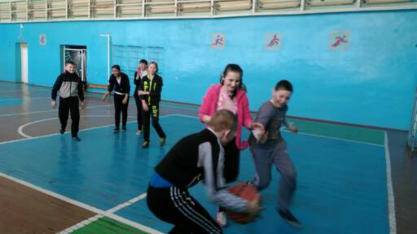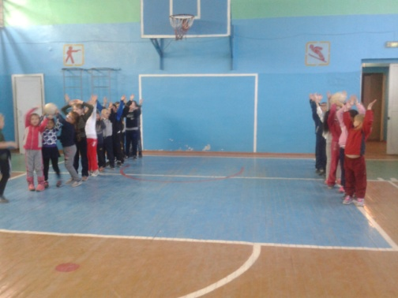

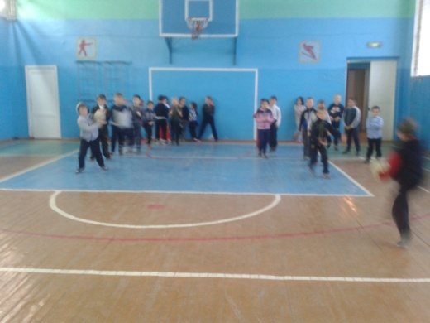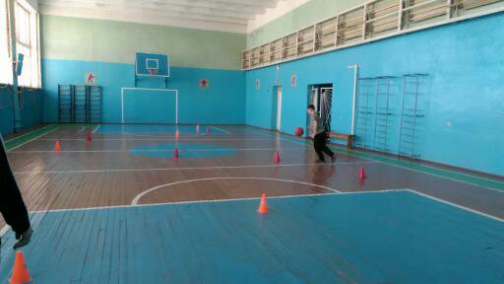

***Учителем Юст Еленой Петровной был проведен открытый урок на тему Легкая атлетика «Развитие скоростных качеств «Челночный бег» 6 класс, тренировка легкая атлетика «Прыжки» среди учащихся 5го класса.***

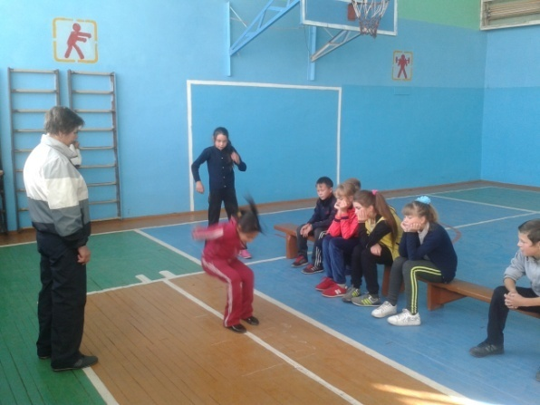. 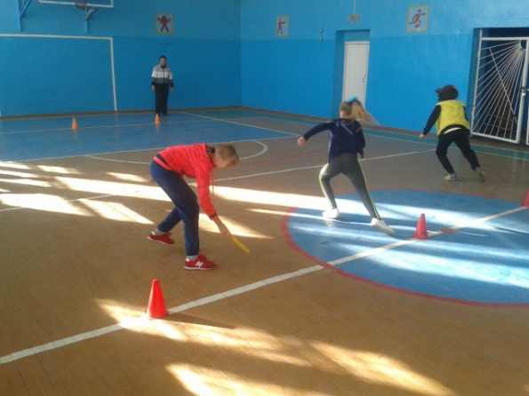

***Учителем Кабиденовым А.Б. был проведен открытый урок на тему Баскетбол«Передача мяча»3 класс, внеклассное мероприятие «Веселые старты» среди учащихся 3х классов.***

***Учителем Куанышевым А.Е. был проведен открытый урок на тему Футбол в 7 классе, внеклассное мероприятие «Военизированная эстафета» среди учащихся 10-11х классов.***

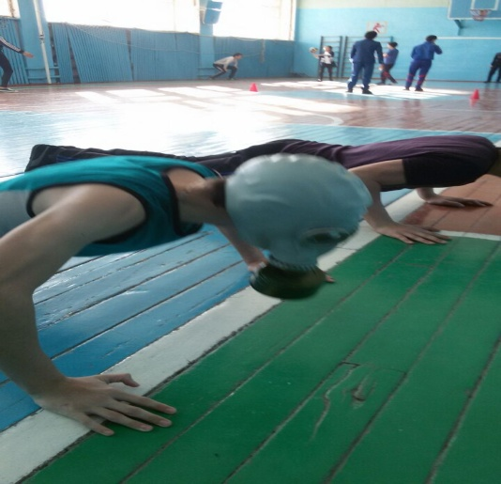 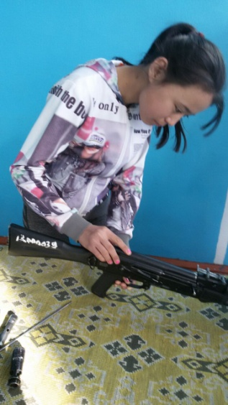 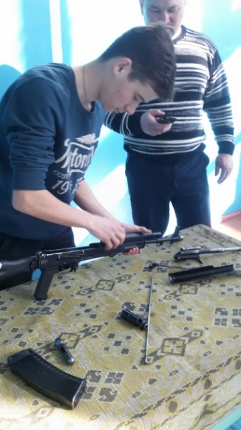

***В целом неделя декады открытых уроков и внеклассных мероприятий прошла успешно. Поставленные задачи были выполнены.***

«Утверждаю»

Директор школы №5

----------- М.И Хамзин

*План спортивно-массовых мероприятий*

***Учителей физической культуры и НВП***

***Макинской С Ш № 5 2017-2018 учебный год.***

|  |  |  |  |
| --- | --- | --- | --- |
| № | *Наименование мероприятий* | *Сроки проведения* | *Ответственные* |
| 1 | Проведение «Недели здоровья» | Сентябрь | Учителя Ф К |
| 2 | День Спринтера 8-11 класс | Сентябрь | Юст Е.П |
| 3 | Неделя кроссовой подготовки | Октябрь | Учителя ФК |
| 4 | Военно-спортивное мероприятие 9-11 классы | октябрь | Учитель НВП |
| 5 | Методическая неделя ФК и НВП (открытые уроки и внеклассные мероприятия) | октябрь | Учителя ФК. и НВП |
| 6 | Соревнования по волейболу 8-11 классы. | Ноябрь | Ампилогова Т.С.Юст Е.П |
| 7 | Военно-спортивное мероприятие «Сункар» | Ноябрь | Учитель НВП |
| 8 | Соревнования по пионерболу 5-7 классы. | Декабрь | Ампилогова Т.СЮст Е.П |
| 9 | Соревнования по баскетболу 8-11 классы. | Январь | Ампилогова Т.С Юст Е.П |
| 10 | Веселые старты 3-4 класс. | Февраль | Ампилогова Т.С Кабиденов А.Б |
| 11 | «А ну-ка девочки» 5-6 класс. | март | Юст Е.П. |
| 12 | Подготовка к президентским тестам. | Апрель, май | Учителя Ф К. |
| 13 | Подготовка к смотру строя и песни | Апрель | Учитель НВП |
| 14 | Подготовка к майским праздникам и участие в мероприятиях | Апрель,май | Учитель НВП |
| 15 | Сдача нормативов по президентским тестам. | май | Учителя Ф К. |
| 16 | Участие в районной спартакиаде школьников «Жастар». | В течении года | Учителя ФК. и НВП |
| 17 | Участие в городских и районных соревнованиях и турнирах по всем видам спорта. | В течении года | Учителя ФК. |

|  |  |  |
| --- | --- | --- |
| ***«БЕКІТЕМІН»***  ***«УТВЕРЖДАЮ»*** Директор СШ№5  ***Мектеп директоры***  М.И Хамзин  ____________________  «______»__________ | ***«КЕЛІСЕМІН» «СОГЛАСОВАНО»***  ***Тәрбие ісінің меңгерушісі***  Зам. директора по ВР Е.А Дынько  __________________ «_______»________ |  |

Дене шынықтыру пәнінің тәрбие жоспары

План работы по физическому воспитанию

На 2016 – 2017 год

Мұғалімі/Учитель Юст Е.П.